Administrátorská dokumentace

30.1. 2021

Pavel Vaníček

T8.-Team**:** Pavel Vaníček  
 Luboš Kučera  
 Radek Novotný

**Obsah**

1. Registrace do časopisu 2

2. Přístup k roli administrátora 3

3. Funkce role Administrátor 4

# Registrace do časopisu

Na adrese [http://logospolytechnos.mzf.cz/index.php](http://logospolytechnos.mzf.cz/index.php%20) se dostanete na stránky časopisu.

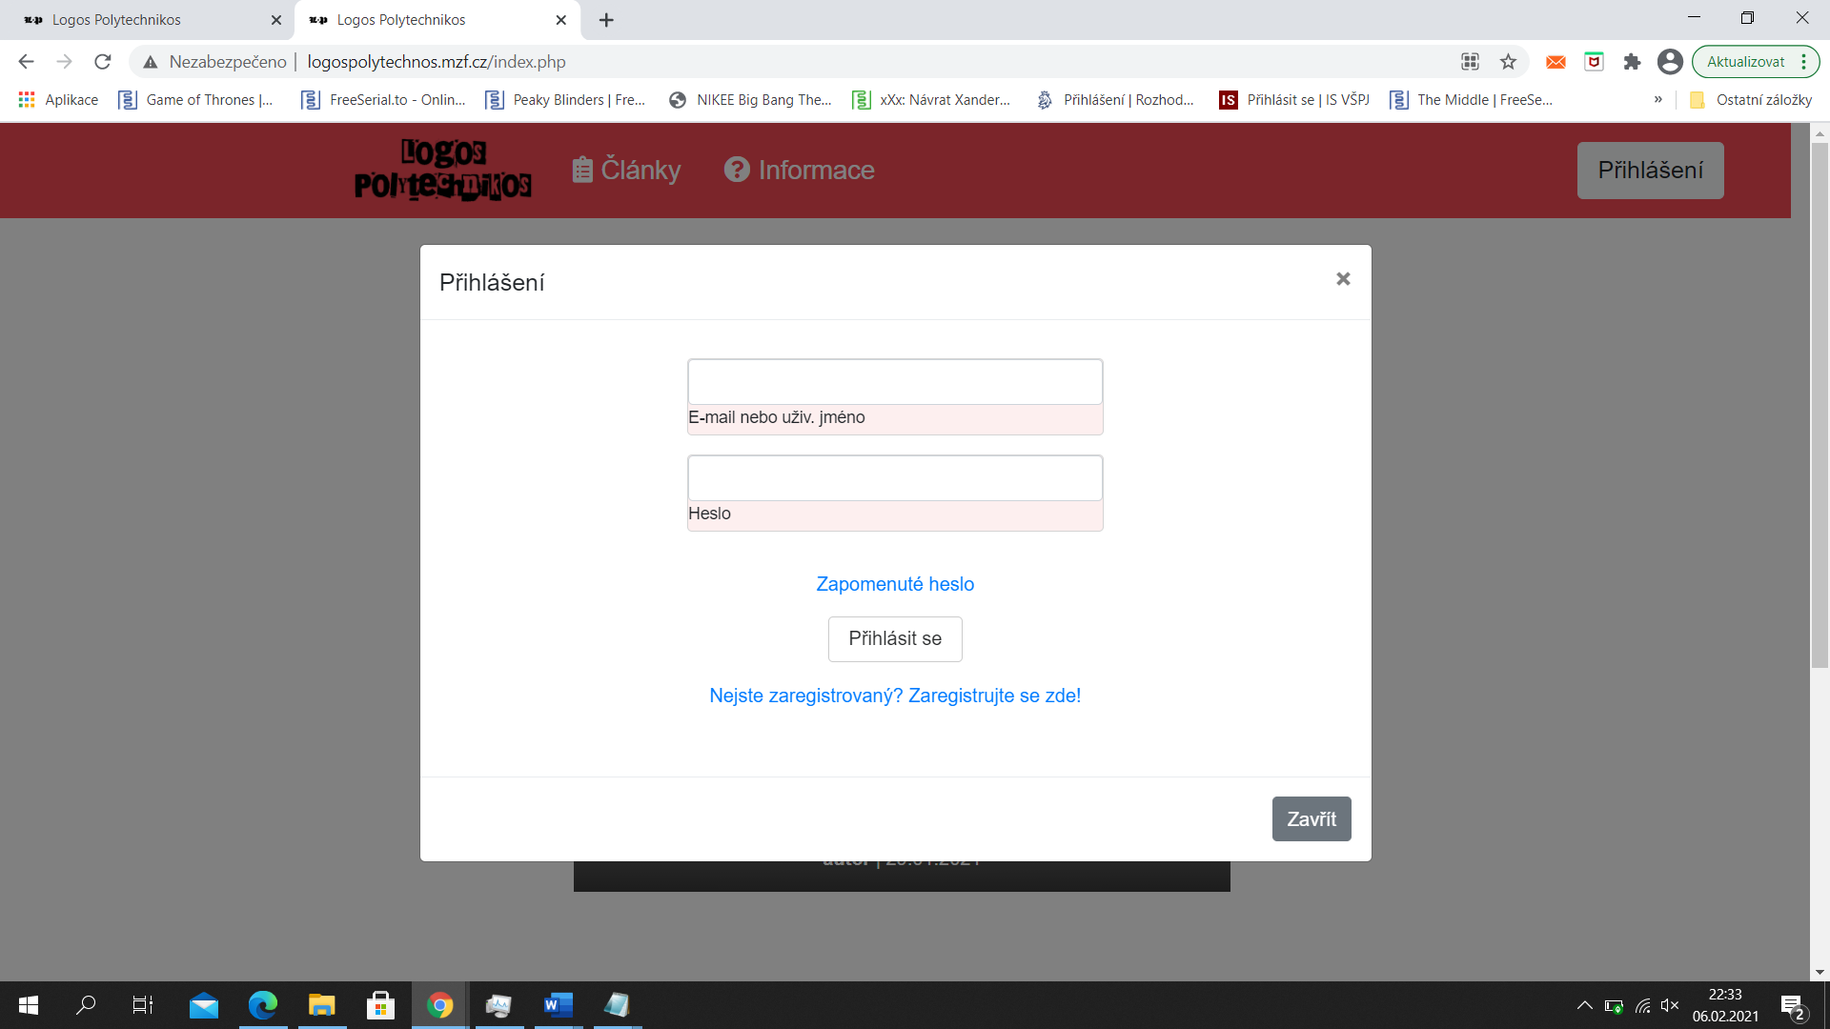

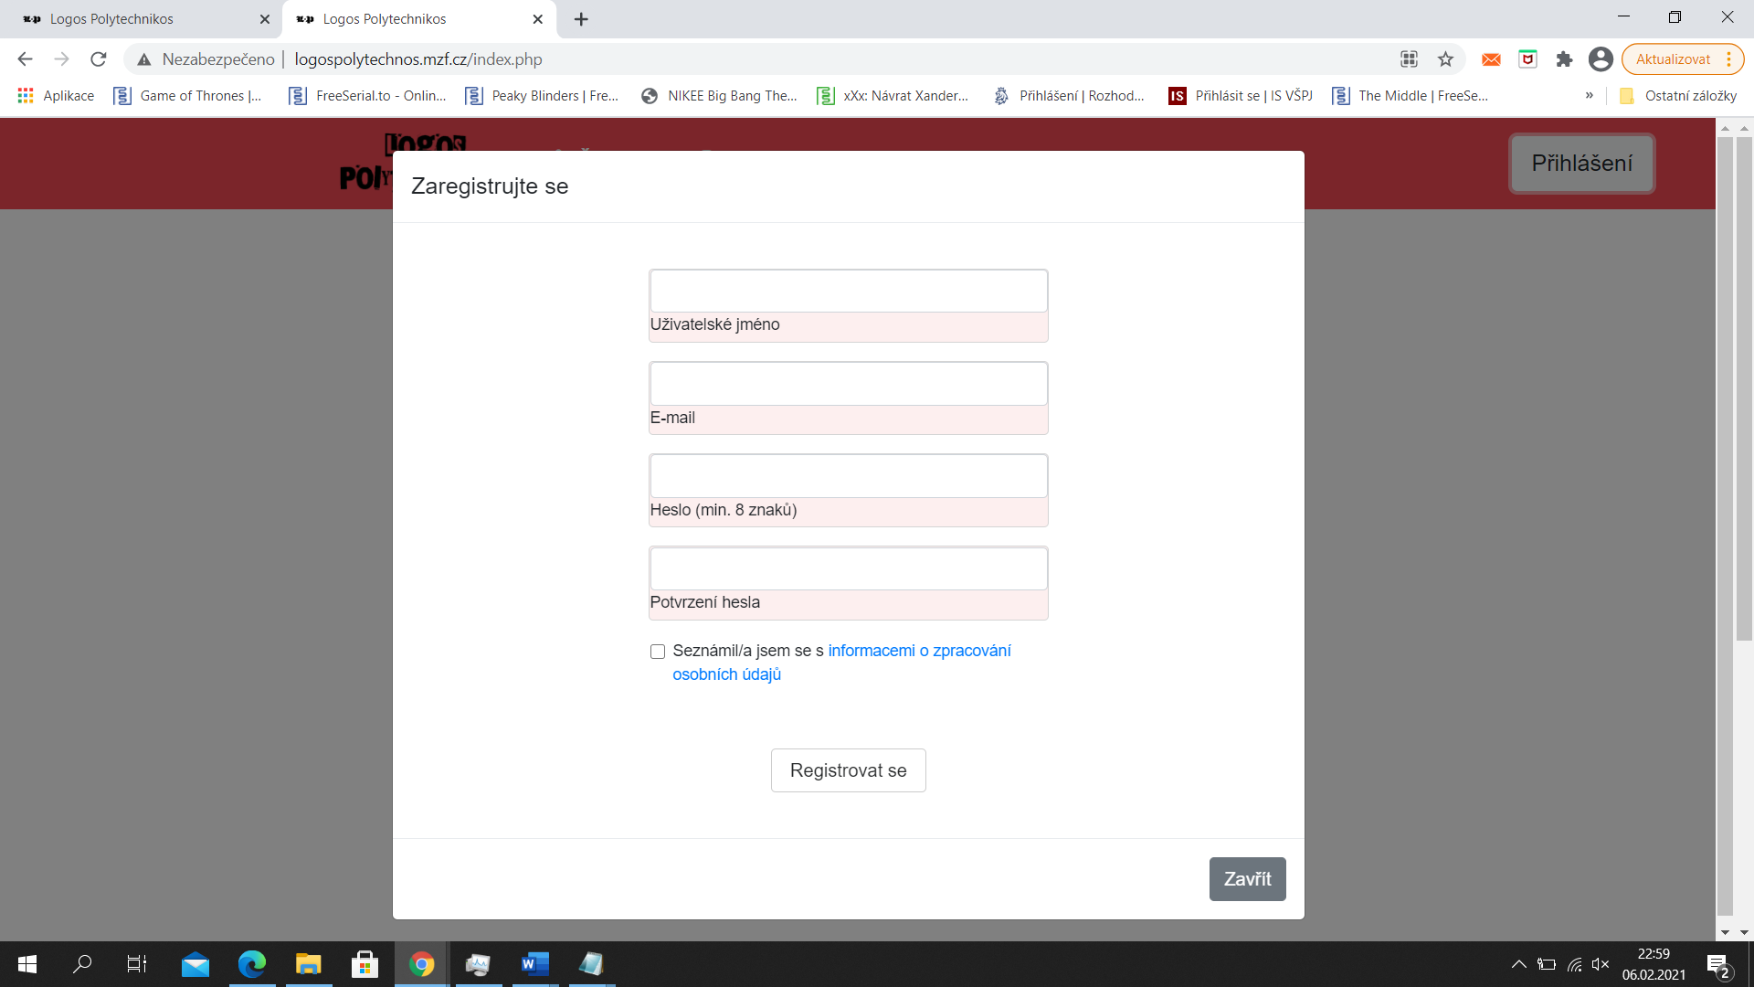

# Přístup k roli administrátora

Přihlásit se na adrese <http://logospolytechnos.mzf.cz/index.php>.



Uživatel časopisu musí zažádat o roli administrátora email správce aplikace.

Uživatel musí dodržovat pravidla která stanovuje správce časopisu.

# Funkce role Administrátor

Administrátor má možnost:

**Uživateli změnit práva (roli) -** Administrátor muže změnit roli uživateli.

**Uživatele odebrat –** Administrátor muže odebrat uživatele za porušování pravidel

**Upravit profilovou fotku** – Administrátor muže změnit profilovou fotku uživatele

**Zablokovat uživatele** – Přístup uživateli zablokuje administrátor za porušování pravidel. Uživatel, který je banován, nemůže služby serveru využívat – někdy trvale, jindy po určitou dobu

**odblokovat uživatele** –Přístup uživateli odblokuje administrátor